Badefreuden für gesunde Atemwege
Eucabal Kinderbadezusatz mit Thymian auch für Babys

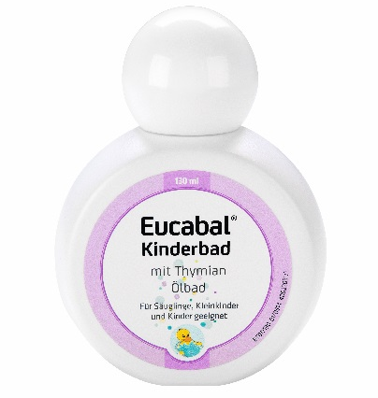
Ein warmes Bad kann eine richtige Wohltat sein. Es entspannt, beruhigt und macht ganz nebenbei kleine Dreckspatzen sauber. In den unfreundlichen Herbst– und Wintermonaten, wenn die Kleinen frierend vom Spielen aus dem Regen kommen oder schon leicht erkältet sind, kann ein spezielles Kinderbad mit Thymianöl aus der Apotheke sinnvoll sein. Die sanft duftenden Inhaltsstoffe des Thymianöls beruhigen gereizte Atemwege und sorgen für eine wohlige Müdigkeit. Kostbares Mandelöl pflegt zudem die empfindliche Kinderhaut. Es kann bereits ab ersten Bad auch für erkältete Babys eingesetzt werden.

Eucabal Kinderbad mit Thymian
ist exklusiv in Apotheken erhältlich.
7 x 5 ml Portionsbeutel kosten 3,45 € (UVP)
130 ml kosten 7,89 € (UVP)

